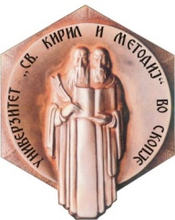**Република Северна Македонија**

**Универзитет „Св. Кирил и Методиј“ во Скопје**

**Технолошко-металуршки факултет - Скопје**

|  |  |  |  |
| --- | --- | --- | --- |
|  |  | Број: ______ / |  |
|  | Датум: ____ .20_____ го­ди­на  С К О П Ј Е |

С Образец бр. 5

До

Скопје

МОЛБА

**за премин на друга студиска прорама**

Oд индекс бр.

студент на студиската програма

Ве молам да ми овозможите да преминам на студиската програма

сметано од зимски/летен семестар од учебната / година. Последен запишан семестар е летен/зимски семестар во учебната 20 /20 година и имам стекнато ЕКТС.

(се наведуваат причините)

Со почит,

Студент

Прилог: уверение за положени испити, уплатница и индекс

Потврдува

(одговорен вработен во Одделението

за студентски прашања )

**Напомена**: молбтата треба да биде таксирана со 50,00 ден. и заверена во студентската архива